青少年软件编程（图形化）等级考试（2级）
2026年3月 满分100分
姓名：＿＿＿＿＿＿ 准考证号：＿＿＿＿＿＿＿＿ 得分：＿＿＿＿＿＿

一、单选题（共25题，共50分）
1．制作一个飞船游戏，要求实现以下功能： “如果飞船碰到陨石（颜色为黑色），就爆炸（播放声音Boom）；如果没有碰到，就一直向前移动。” 下列哪个程序段是正确的？（ ）
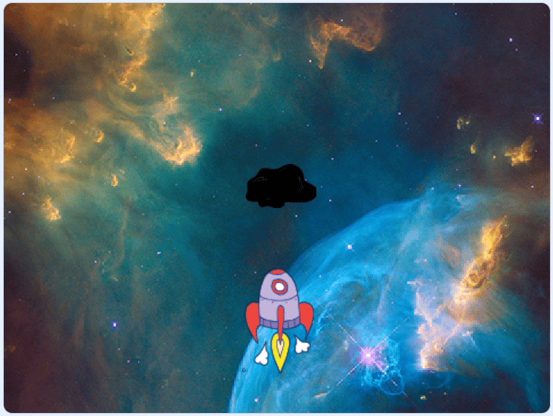
A．  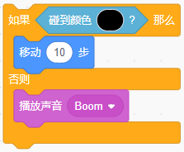 | B．  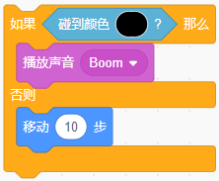
C．  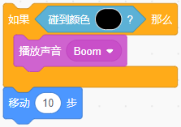 | D．  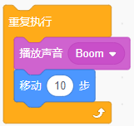

2．默认小猫角色，运行下列程序后，坐标和方向分别是？（ ）
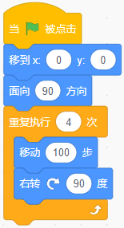
A．(0,0)，水平向右
B．(0,100)，垂直向下
C．(-100,-100)，垂直向上
D．(100,-100)，水平向左

3．运行下列程序，小猫和小狗之间的距离是多少？（ ）
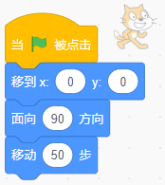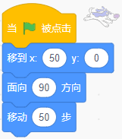
A．100
B．150
C．50
D．200

4．要想画出正六边形，红框处应该填写的数字是？（ ）
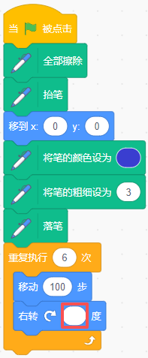
A．90
B．72
C．45
D．60

5．角色当前的“大小”为 100%，运行下列程序后，角色的最终“大小”是？( )
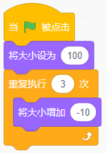
A．70
B．130
C．100
D．90

6．默认小猫角色，运行下列程序，舞台上会出现什么图案？（ ）
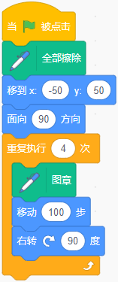
A．  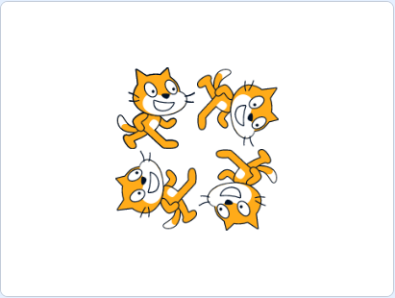 | B．  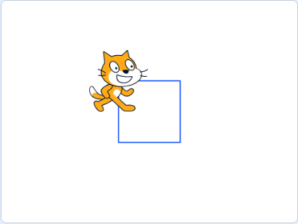
C．  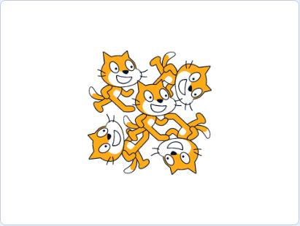 | D．  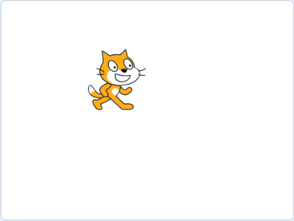

7．运行下列程序后，选项说法正确的是？（ ）
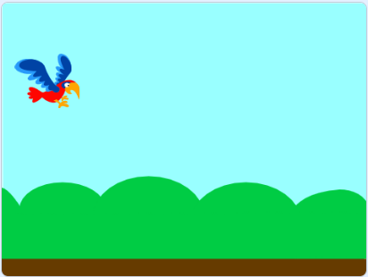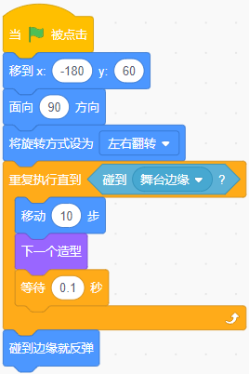
A．角色会一直左右移动
B．角色一动不动
C．角色会移动直到碰到舞台边缘旋转180度后停止
D．角色旋转180度后停止

8．舞台上有三个角色：苹果、香蕉、西瓜，初始图层关系如下图所示。如果想要让西瓜挡住苹果，但被香蕉挡住，应该对西瓜使用下列哪个选项的积木？（ ）
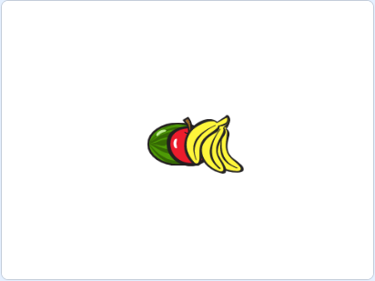
A．  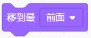 | B．  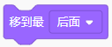
C．   | D．  

9．角色一共有4个造型，运行下列程序后，最后的造型是？（ ）
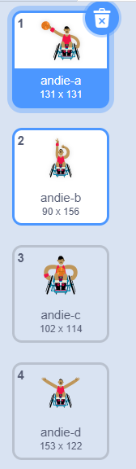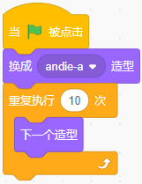
A．andie-a
B．andie-b
C．andie-c
D．andie-d

10．编写“大鱼吃小鱼”游戏，鲨鱼的程序如下图所示，当鲨鱼碰到小鱼时，会发生什么？（ ）
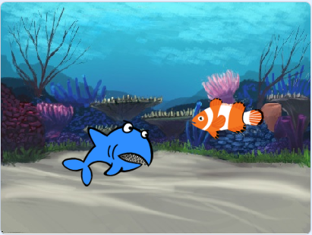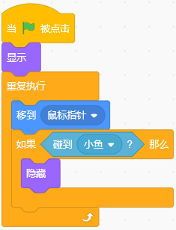
A．小丑鱼会消失
B．鲨鱼会消失
C．鲨鱼和小丑鱼都会消失
D．什么都不会发生

11．角色初始位置如下图所示，运行下列程序后，小猫的大小是？（ ）
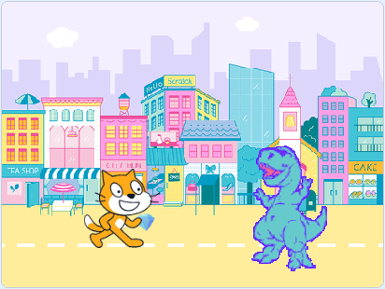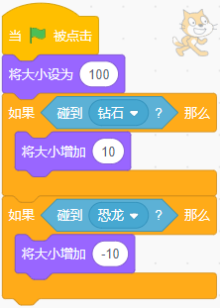
A．110
B．90
C．100
D．0

12．下列哪个选项可以实现小猫不停移动并变换颜色，碰到舞台边缘后停止移动和颜色变换？（ ）
A．  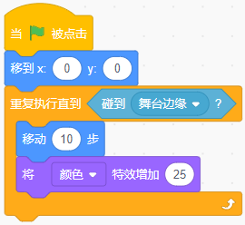 | B．  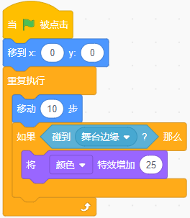
C．  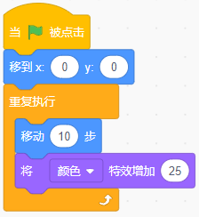 | D．  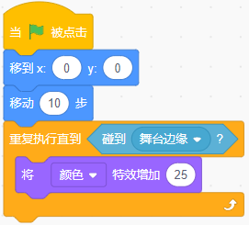

13．小红想制作一个游戏开始的按钮，希望实现这样的效果：当鼠标移到按钮上时，按钮变大（提示玩家可以点击）；当鼠标移开（不碰到按钮）时，按钮恢复原来的大小。请问，红框处应该填入下列哪个选项的积木，才能实现“移开鼠标后恢复原样”的效果？（ ）

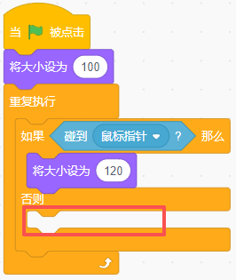
A．  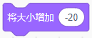 | B．  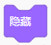
C．  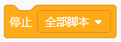 | D．  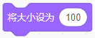

14．下列哪个条件表示“按下空格键”并且“碰到鼠标指针”同时发生？（ ）
A．  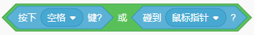 | B．  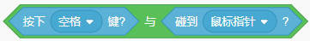
C．  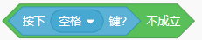 | D．  

15．下列积木的结果是？（ ）
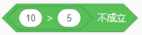
A．false
B．true
C．10
D．5

16．下列积木的结果是？（ ）
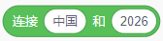
A．中2
B．2026中国
C．中国 2026
D．中国2026

17．下列哪个积木的值最小？（ ）
A．  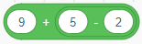 | B．  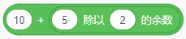
C．  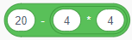 | D．  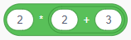

18．下列两个积木的区别是？（ ）
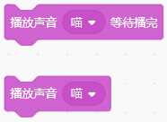
A．没有区别
B．前者会暂停程序直到声音放完，后者会边放声音边执行下面积木
C．前者声音大，后者声音小
D．前者只能播放一次，后者循环播放

19．根据圆的虚实规律，最后一个位置有几个实心圆？（ ）
行 1：○●○
行 2：○●○●○
行 3：○●○●○●○
行 4：？（实心圆数量）
A．3
B．4
C．5
D．6

20．如下图所示，第一行1个小正方形，第二行4个小正方形，第三行9个小正方形，第四行应该有几个小正方形？（ ）
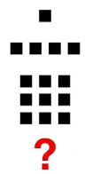
A．12
B．14
C．16
D．18

21．前三组数字：（1，3，6）、（2，6，12）、（3，9，18），第四组（4，？，？），空缺依次为？( )
A．10，20
B．11，22
C．12，24
D．13，26

22．小红按照以下规则制作汉堡：
(1) 番茄酱需铺在肉饼正上方；
(2) 肉饼和奶酪均置于酸黄瓜、洋葱圈的下方；
(3) 洋葱圈不得与面包胚直接接触。
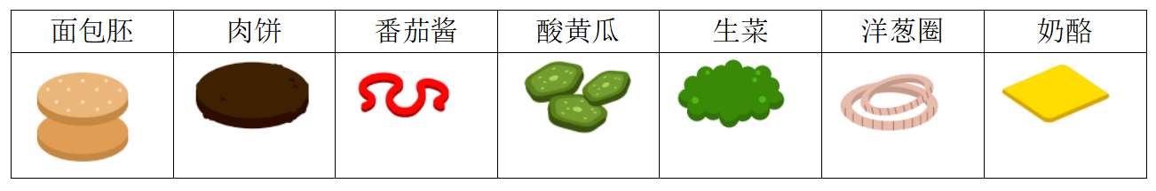
哪一个汉堡是按照这些规则制作的合格成品？（ ）
A．   | B．  
C．   | D．  

23．想要实现“按下空格键让角色跳起来”，应该使用？（ ）
A．  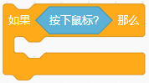 | B．  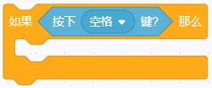
C．  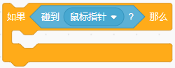 | D．  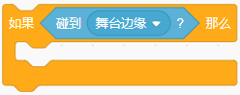

24．制作一个迷宫游戏，主角是一个小机器人，迷宫的墙壁是红色的“电流墙”。 游戏规则是：
(1) 小机器人会始终面向鼠标指针移动；
(2) 如果小机器人不小心碰到了红色的墙壁，就会被“电”到，必须立刻回到起点重新开始；
(3) 迷宫的起点坐标是 (x:-200,y:-130)。
小机器人的程序如下图所示，请问红框处应该填写？（ ）
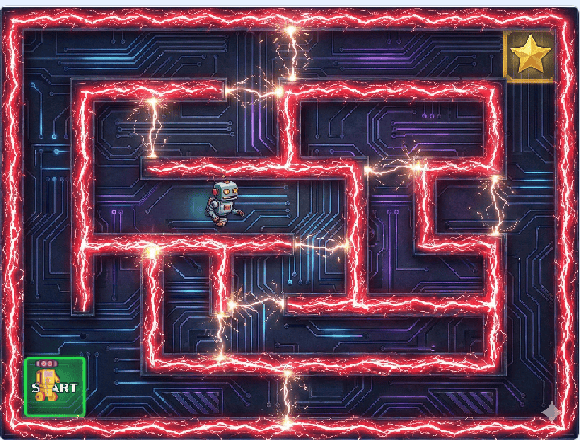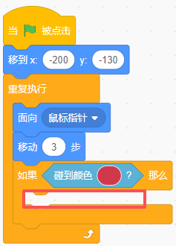
A．  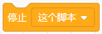 | B．  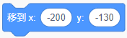
C．  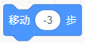 | D．  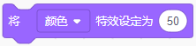

25．默认小猫角色，运行下列程序， 说法正确的是？（ ）
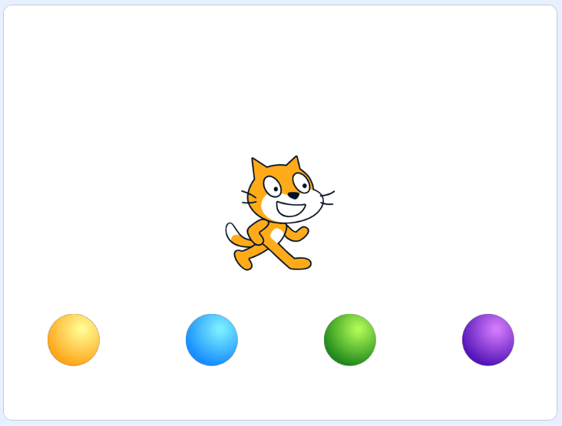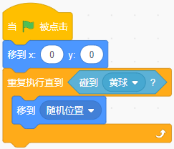
A．小猫一直移到随机位置，停不下来
B．小猫静止不动
C．小猫一直移到随机位置，碰到黄球停下来
D．小猫一直移到随机位置，碰到篮球、绿球或者紫球中的一个停下来

二、判断题（共10题，共20分）
26．如下图所示，运行下列程序，角色可以沿着白线自动移动。（ ）
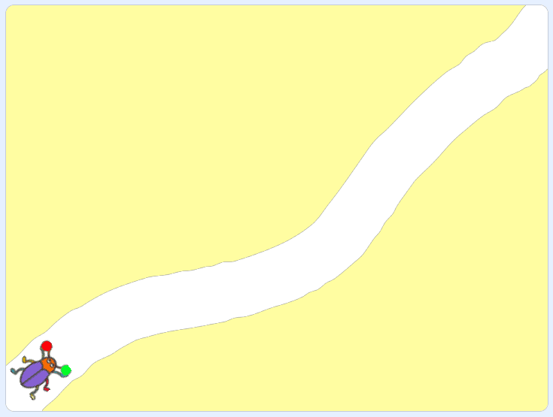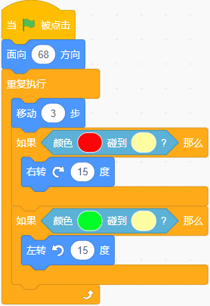

27．默认小猫角色运行如下右图所示的程序，小猫能够滑行到甜甜圈那里。（ ）
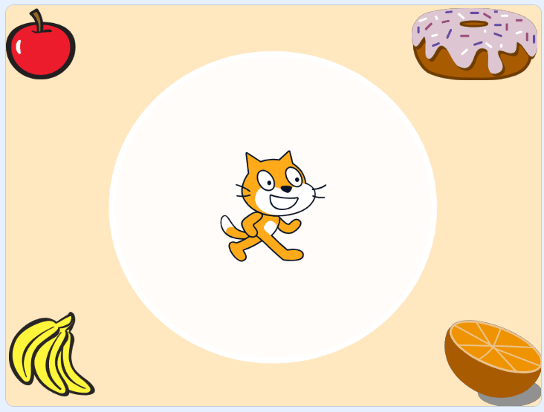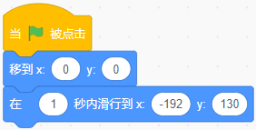

28．运行下列程序，小猫会说“大了”2秒。（ ）
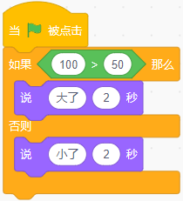

29．默认小猫角色，运行下列程序，按下空格键，能向上移动。（ ）
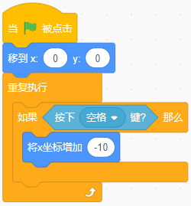

30．小女孩的造型如下图所示，运行下列程序，用鼠标点击小女孩后，小女孩会一直跳舞。（ ）
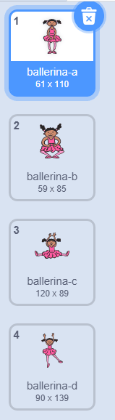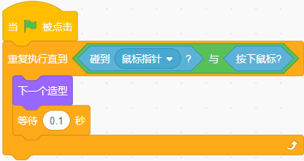

31．默认小猫角色，运行下列程序，舞台上能看到一个正方形。（ ）
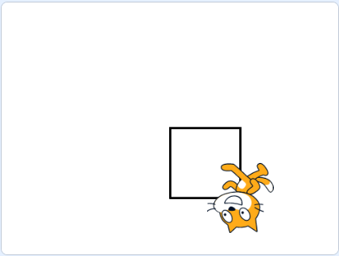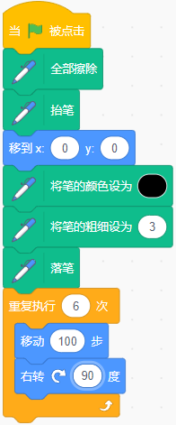

32．运行下列程序，小猫会说"hh"2秒。（ ）
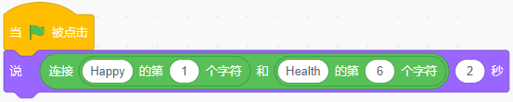

33．使用下列积木可以停止正在播放的所有声音。（ ）
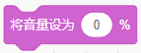

34．如下图所示，有四个盘子分别装着水果和蔬菜，香蕉、苹果和草莓是水果，胡萝卜和西兰花是蔬菜，执行下列规则后，还剩两个盘子。（ ）
(1) 给每个盘子加一根香蕉
(2) 移除水果数量小于3的盘子
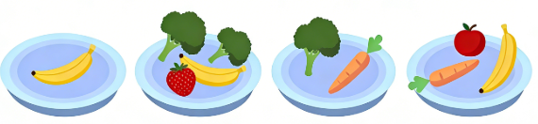

35．运行下列程序，舞台上能看到如下右图所示的图案。（ ）

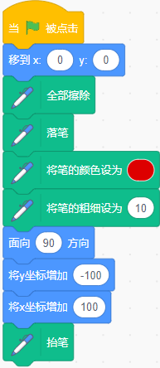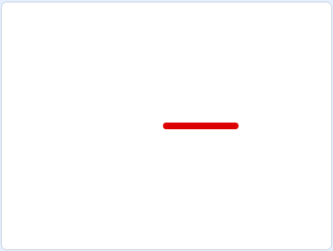

三、编程题（共2题，共30分）
36．小鱼吃虾米
1. 准备工作
(1) 删除默认小猫角色，添加角色：Fish；
(2) 绘制角色：一个实心小圆圈表示小虾米；

(3) 添加背景：Underwater 1。
2. 功能实现
(1) 点击绿旗，小鱼初始位置在舞台中心(0,0)，面向90方向，初始大小为100，小虾米移到随机位置；
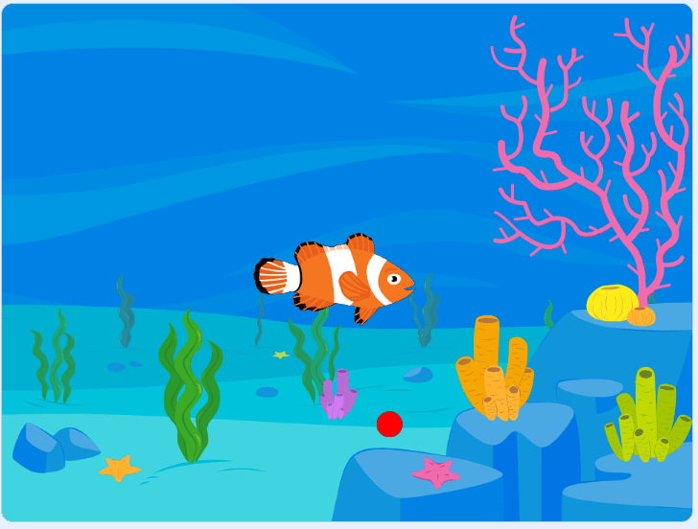
(2) 按下键盘的上下左右键，能控制小鱼上下左右移动，注意只有左右移动调整方向；
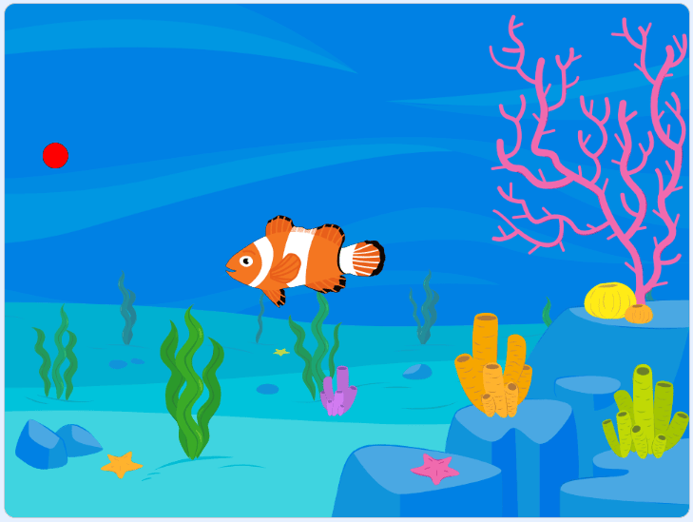
(3) 小鱼碰到小虾米，小虾米说“抓到我了”2秒后隐藏，游戏结束。
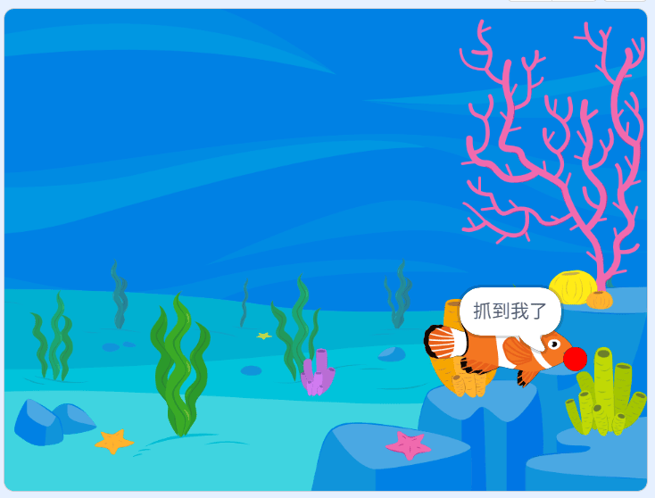

37．七彩大风车
1.准备工作
（1）默认小猫角色；
（2）默认白色背景。
2.功能实现
（1）隐藏小猫，画笔粗细为3，长方形长边为100，短边为20；
（2）绘制如下图所示的图形，四个长方形的颜色各不相同。
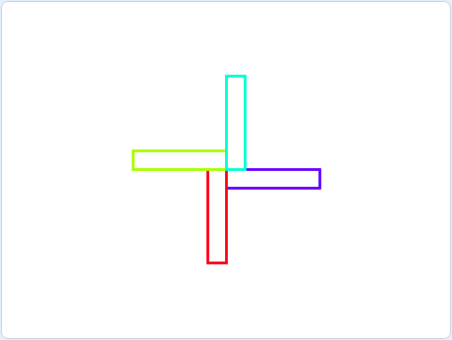

参考答案
一、单选题（共25题，共50分）
1．B | 2．A | 3．C | 4．D | 5．A
6．A | 7．C | 8．D | 9．C | 10．B
11．A | 12．A | 13．D | 14．B | 15．A
16．D | 17．C | 18．B | 19．B | 20．C
21．C | 22．C | 23．B | 24．B | 25．C

二、判断题（共10题，共20分）
26．正确 | 27．错误 | 28．正确 | 29．错误 | 30．错误
31．正确 | 32．错误 | 33．错误 | 34．正确 | 35．错误

三、编程题（共2题，共30分）
36．评分标准：
（1）角色、背景绘制选择正确；（3分）
（2）键盘能够控制小鱼上下左右移动；（4分）
（3）按下左键小鱼朝左，按下右键小鱼朝右；（2分）
（4）小鱼碰到小虾米，小虾米能说“抓到我了”2秒，小虾米能隐藏；（4分）
（5）小鱼碰到小虾米，游戏能够结束。（2分）
37．评分标准：
（1）小猫隐藏，画笔粗细为3；（2分）
（2）能绘制出一个长方形；（5分）
（3）能绘制出四个长方形；（5分）
（4）每个长方形的颜色都不一样。（3分）

